Ivan Tavčar: VISOŠKA KRONIKA
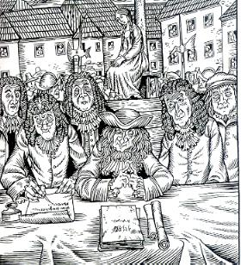
S pomočjo spodnjih vprašanj obnovi odlomek, ki si ga prebral/-a v berilu.
O katerem dogodku govori odlomek?
____________________________________________________________________________________________________________________________________________________________________________________________________________.

Kdo je pripovedovalec v odlomku? V kateri osebi govori?
________________________________________________________________________________________________________________________________________________________________.
Opiši kraj dogajanja v odlomku.
________________________________________________________________________________________________________________________________________________________________________________________.
Katere so ključne osebe v odlomku?
________________________________________________________________________________________________________________________________________________________________________________________.
Kateri je osrednji in hkrati ključni dogodek, ki odločilno vpliva na razplet dogodka?
________________________________________________________________________________________________________________________________________________________________________________________.
Kdo je skočil v vodo, da bi rešil Agato? Zakaj?
________________________________________________________________________________________________________________________________________________________________________________________.
Kako se odlomek zaključi?
________________________________________________________________________________________________________________________________________________________________________________________.

ROMAN
- najobsežnejša pripovedna vrsta
- daljše časovno obdobje
- večje število oseb
- opisuje množico dogodkov
- po navadi razdeljen na poglavja - zaključene enote znotraj celotne zgodbe
Visoška kronika je primer zgodovinskega romana – pisatelj je v zgodbo vključil zgodovinske dogodke in spomine

